用来开MES向其他系统通过接口的方式发送数据：

编写接口与类  与 接口文档字段一致对应：

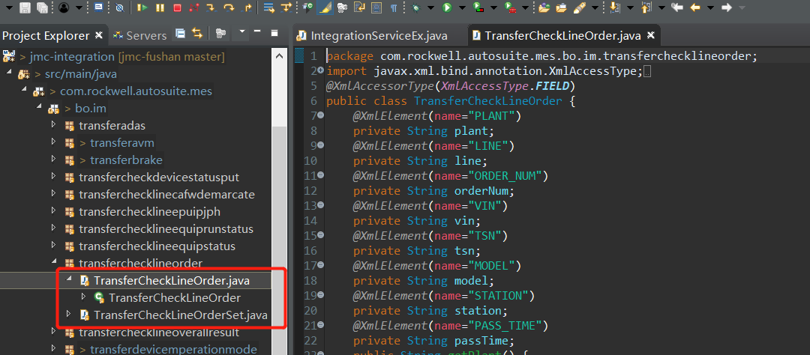

接口与方法：

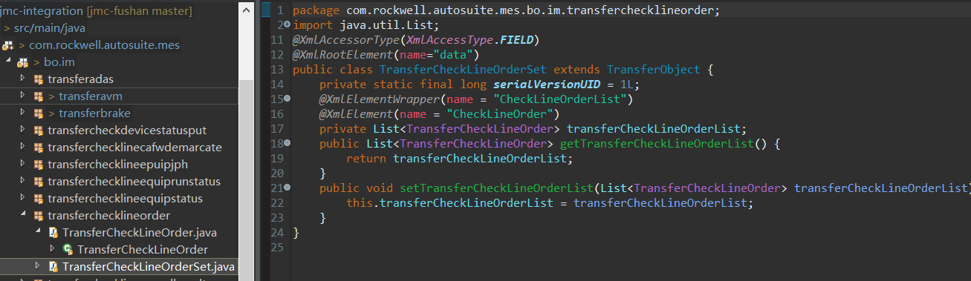

编写服务

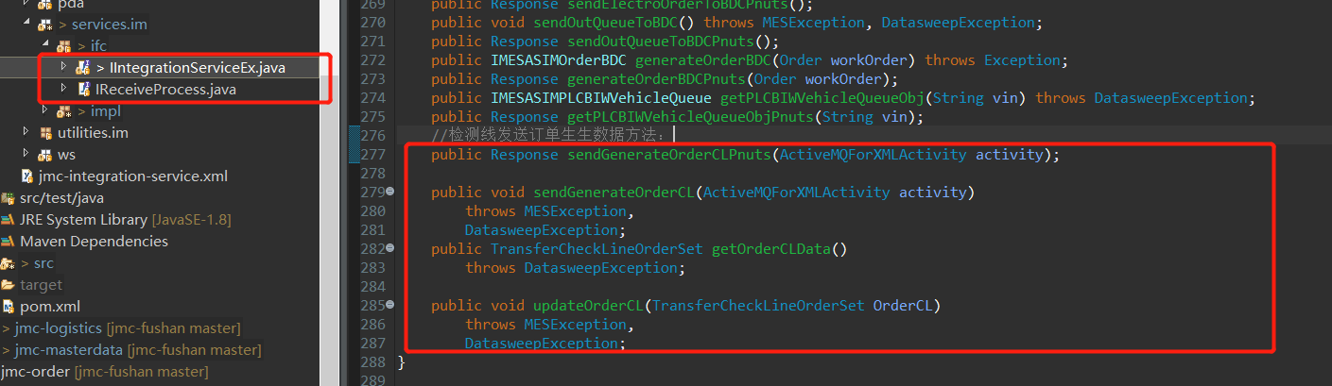

编写服务的方法：具体方法见详细的问文档：

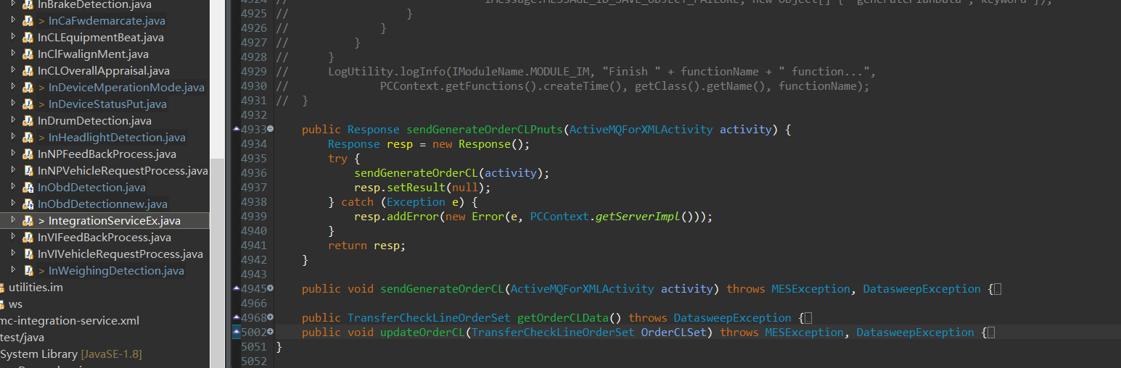

PD里面编写方法：

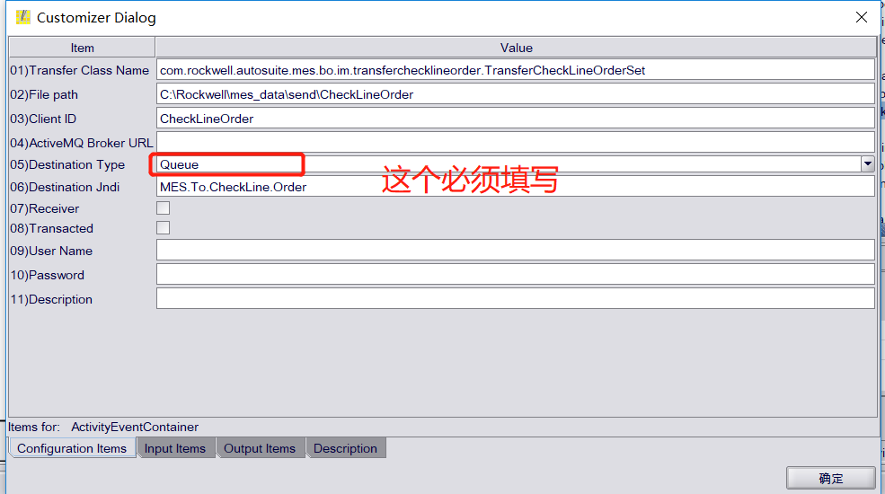

加载路径 URL；

C:\Users\ADMINI~1\AppData\Local\Temp\enhtmlclip\Image(13).png

编写接口发送发放与重发送方法：

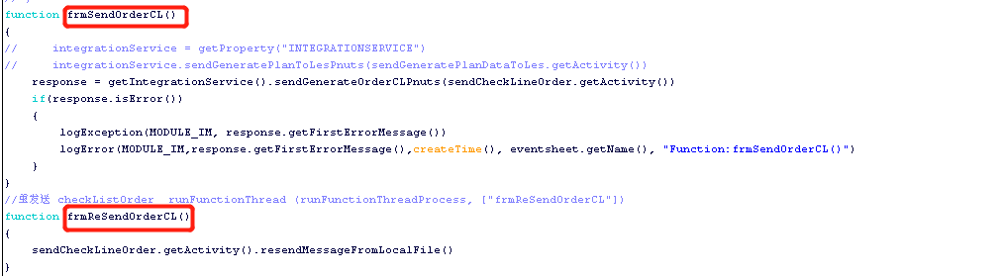

配置SOS并与发送方法结合：

runFunctionThread (runFunctionThreadProcess, ["frmSendOrderCL"])

runFunctionThread (runFunctionThreadProcess, ["frmReSendOrderCL"])

运行并测试：

[C:\Users\ADMINI~1\AppData\Local\Temp\enhtmlclip\YX0007b004.png](file:///C:\Users\Administrator\AppData\Local\Temp\enhtmlclip\IIntegrationServiceEx)[C:\Users\ADMINI~1\AppData\Local\Temp\enhtmlclip\YX0007b014.png](file:///C:\Users\Administrator\AppData\Local\Temp\enhtmlclip\IntegrationServiceEx.txt)[C:\Users\ADMINI~1\AppData\Local\Temp\enhtmlclip\YX0007b023.png](file:///C:\Users\Administrator\AppData\Local\Temp\enhtmlclip\TransferCheckLineOrder)[C:\Users\ADMINI~1\AppData\Local\Temp\enhtmlclip\YX0007b033.png](file:///C:\Users\Administrator\AppData\Local\Temp\enhtmlclip\TransferCheckLineOrderSet)